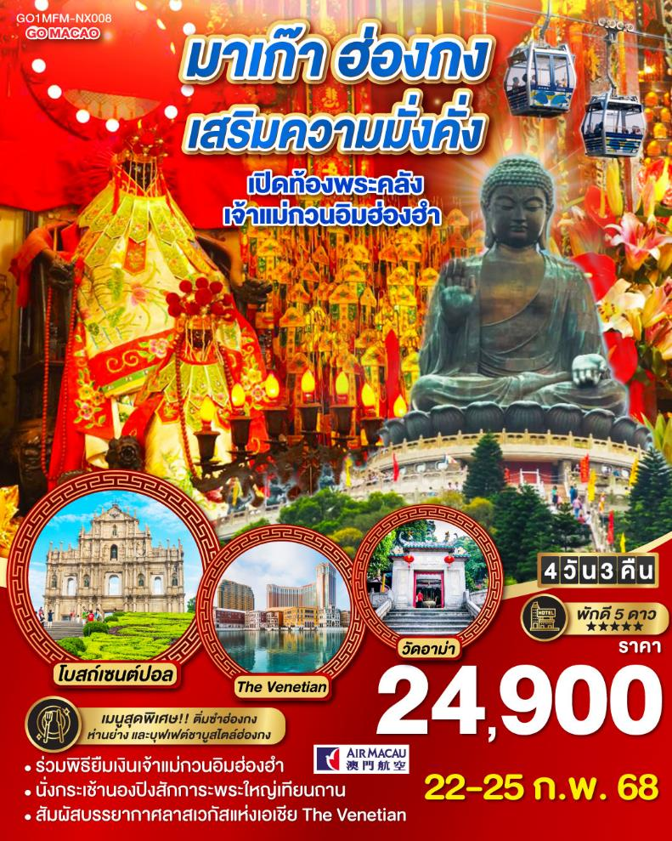

**GO MACAO HONGKONG**

**มาเก๊า ฮ่องกง เสริมความมั่งคั่ง**

**เปิดท้องพระคลังเจ้าแม่กวนอิมฮ่องฮำ 4 วัน 3 คืน**

**(พัก 5 ดาว) โดยสายการบิน Air Macau (NX)**

|  |  |  |  |  |  |
| --- | --- | --- | --- | --- | --- |
| **วันที่** | **โปรแกรมทัวร์** | **เช้า เที่ยง เย็น** | | | **โรงแรม** |
| 1 | กรุงเทพฯ (สนามบินสุวรรณภูมิ) – สนามบินนานาชาติมาเก๊า – วัดอาม่า – ฮ่องกง – ช้อปปิ้งเลดี้ มาร์เก็ต |  | **Airplane** | 🍽 | Nina Hotel  Tsuen Wan West  หรือเทียบเท่า ระดับ 5 ดาว |
| 2 | พิธียืมเงินเจ้าแม่กวนอิม ณ วัดกวนอิมฮ่องฮำ –  ช้อปปิ้งจิมซาจุ่ย | 🍽 |  |  | Nina Hotel  Tsuen Wan West  หรือเทียบเท่า ระดับ 5 ดาว |
| 3 | วัดแชกงหมิว – วัดหวังต้าเซียน – โรงงานจิวเวอร์รี่ – ร้านหยก – วัดเจ้าแม่ทับทิม– กระเช้านองปิง 360 – พระใหญ่เกาะลันเตา – ห้างซิตี้เกต เอาท์เล็ท | 🍽 | 🍽 |  | Nina Hotel  Tsuen Wan West  หรือเทียบเท่า ระดับ 5 ดาว |
| 4 | มาเก๊า – วิหารเซนต์ปอล – เซนาโด้สแควร์ – ร้านขนมพื้นเมือง – เวเนเชี่ยน – สนามบินนานาชาติมาเก๊า – กรุงเทพฯ (สนามบินสุวรรณภูมิ) | 🍽 | 🍽 | **Airplane** |  |

|  |  |  |  |  |
| --- | --- | --- | --- | --- |
|  | | | | |
| **อัตราค่าบริการ** | | | | |
| **วันเดินทาง** | **ราคาทัวร์ผู้ใหญ่ /เด็ก พักห้องละ 2-3 ท่าน** | **ราคาทัวร์ไม่รวม**  **ตั๋วเครื่องบิน** | **พักเดี่ยว**  **เพิ่มท่านละ** |
| **22 – 25 ก.พ. 68** | **24,900** | **20,900** | **8,900** |
| **อัตราค่าบริการสำหรับ เด็กอายุไม่เกิน 2 ปี ณ วันเดินทางกลับ (Infant) ท่านละ 6,500 บาท**  **\*\* อัตรานี้ไม่รวมค่าทิปคนขับรถ และมัคคุเทศก์ท้องถิ่น ท่านละ 1,500 บาท/ท่าน \*\*** | | | |

**Day1 กรุงเทพฯ (สนามบินสุวรรณภูมิ) – สนามบินนานาชาติมาเก๊า (NX995 BKK-MFM 10:35-14:25) – วัดอาม่า – ฮ่องกง – ช้อปปิ้งเลดี้ มาร์เก็ต**

**07.30 น.** คณะพร้อมกัน ณ **สนามบินสุวรรณภูมิ** ขาออก ชั้น 4 สายการบิน **Air Macau** โดยมีเจ้าหน้าที่อำนวยความสะดวกแก่ทุกท่าน

**10.35 น.** นำท่านออกเดินทางสู่ **สนามบินนานาชาติมาเก๊า** เขตบริหารพิเศษมาเก๊า แห่งสาธารณรัฐประชาชนจีน โดยสายการบิน **AIR MACAU** เที่ยวบินที่ **NX995** (มีบริการอาหารร้อนและเครื่องดื่มบนเครื่อง)

**14.25 น.** ถึง **สนามบินนานาชาติมาเก๊า** หลังจากนั้นนำท่านผ่านพิธีการตรวจคนเข้าเมือง รับสัมภาระเรียบร้อยแล้ว (เวลาท้องถิ่นเร็วกว่าประเทศไทย 1 ชั่วโมง)

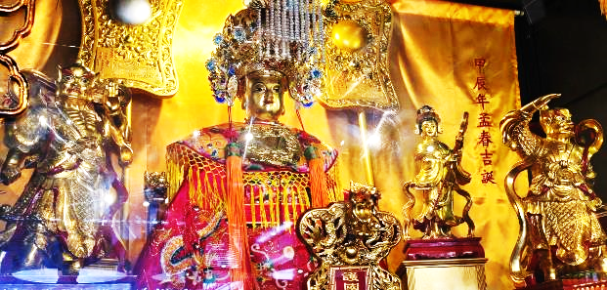หมายเหตุ : เนื่องจากตั๋วเครื่องบินของคณะเป็นตั๋วกรุ๊ประบบ Random ไม่สามารถล็อกที่นั่งได้ ที่นั่งอาจจะไม่ได้นั่งติดกันและไม่สามารถเลือกช่วงที่นั่งบนเครื่องบินได้ในคณะ ซึ่งเป็นไปตามเงื่อนไขสายการบิน

นำท่านเดินทางสู่ **วัดอาม่า (A-Ma Temple)** ให้ทุกท่านได้กราบไหว้เจ้าแม่ทับทิม ซึ่งเป็นวัดที่มีชื่อเสียงมากๆ สำหรับวัดแห่งนี้ตั้งอยู่ ใกล้กับทะเล ภายในวัดดูแล้วก็แปลกตาดีเพราะว่ามีการก่อสร้างกันแบบลดหลั่นกันไปตามพื้นที่ที่อำนวย เนื่องจากสถานที่แห่งนี้ตั้งอยู่ริมเชิงเขา เมื่อเดินพ้นซุ้มประตูก็จะพบกับศาลของเจ้าแม่ทับทิมตั้งอยู่ นอกจากนั้นก็ยังมี หอเมตตาธรรม ศาลเจ้าแม่กวนอิม ศาลพุทธเซินเจ้าชานหลินและยังมีศาลเจ้าขนาดเล็กๆ อีกหลายศาลที่ได้มีการสร้างเพื่อถวายให้แก่เจ้าแม่ทับทิม

จากนั้นนำท่านเดินทางสู่ **ฮ่องกง** เขตบริหารพิเศษฮ่องกงแห่งสาธารณรัฐประชาชนจีน **(ในการเดินทางข้ามด่าน ท่านจะต้องลากกระเป๋าสัมภาระของท่านเองและผ่านพิธีการตรวจคนเข้าเมืองใช้เวลาในการเดินประมาณ 45-60 นาที)**

จากนั้นอิสระให้ท่านเต็มอิ่มกับการ **ช้อปปิ้งเลดี้ มาร์เก็ต (Ladies Market)** เป็นตลาดกลางแจ้งในย่านมงก๊ก เป็นสถานที่ที่น่าสนใจสำหรับผู้ที่ชื่นชอบการช้อปปิ้งและค้นหาของที่ระลึกและของฝากที่มีคุณภาพ เช่น เสื้อผ้า เครื่องประดับ ของเล่น ของที่ระลึก และของฝาก

**ค่ำ รับประทานอาหารค่ำ ณ ภัตตาคาร (มื้อที่ 1) *เมนูพิเศษ.. ห่านย่าง***

**ที่พัก Nina Hotel Tsuen Wan West หรือเทียบเท่า ระดับ 5 ดาว**

**Day2 พิธียืมเงินเจ้าแม่กวนอิม ณ วัดกวนอิมฮ่องฮำ – ช้อปปิ้งจิมซาจุ่ย**

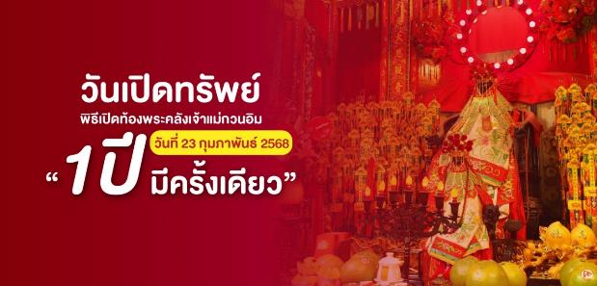 **เช้า รับประทานอาหารเช้า ณ ภัตตาคาร บริการท่านด้วยเมนูติ่มซำฮ่องกง (มื้อที่ 2)**

**\*\* อิสระอาหารเที่ยง และอาหารค่ำ เพื่อไม่ให้เป็นการเสียเวลาในการท่องเที่ยว \*\***

นำท่านเดินทางสู่ **วัดเจ้าแม่กวนอิมฮ่องฮำ (Kwun Yum Temple, Hung Hom)** เป็นวัดเล็กๆ อันเก่าแก่ ถูกสร้างมาตั้งแต่ปี พ.ศ. 2416 มีลักษณะสถาปัตยกรรมแบบวัดจีนดั้งเดิม วัดแห่งนี้มีชื่อเสียงโด่งดังในเรื่องของ **“พิธียืมเงินเทพเจ้า”** เพื่อให้เรารํ่ารวยเงินทอง เงินไหลกองทองไหลมา โดยปกติทางวัดจะมีการจัดเทศการพิธียืมเงินเทพเจ้าโดยเฉพาะ แต่นอกจากนั้นในวันปกติก็สามารถมาทำพิธีขอได้ตามปกติ

**วันเปิดท้องพระคลัง หรือ วันเปิดทรัพย์** สำหรับปี 2568 **จะตรงกับวันที่ 23 กุมภาพันธ์ 2568** (ในแต่ละปีจะไม่ตรงกันเพราะนับจากการคำนวณตามปฏิทินจันทรคติจีน) ซึ่งทางวัดจะมีการจัดทำพิธีขอยืมเงินเจ้าแม่กวนอิม ขอพรด้านเงินทอง ความเจริญมั่งมีมั่งคั่งในชีวิต ให้ท่านได้ร่วมพิธีการศักดิ์สิทธิ์และเก่าแก่ของชาวฮ่องกงที่สืบทอดกันมา โดย 1 ปี จะมีเพียง 1 ครั้ง และในวันนี้จะมีผู้คนหลั่งไหลกันเข้ามาไหว้ขอพรกันเป็นจำนวนมาก ทั้งชาวฮ่องกงเอง ชาวจีนแผ่นดินใหญ่ รวมถึงนักท่องเที่ยวต่างชาติ ต่างก็มารอคิวข้ามคืนเพื่อต้องการเข้าร่วมทำพิธีกันอย่างมากมาย

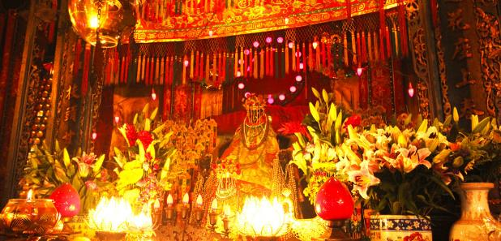

จากนั้นอิสระให้ท่านเต็มอิ่มกับการ **ช้อปปิ้งย่านจิมซาจุ่ย (Tsim Sha Tsui)** มักจะตั้งต้นกันที่สถานีจิมซาจุ่ย มีร้านขายของทั้งเครื่องหนัง, เครื่องกีฬา, เครื่องใช้ไฟฟ้า, กล้องถ่ายรูป ฯลฯ และสินค้าแบบที่เป็นของพื้นเมืองฮ่องกงอยู่ด้วยและตามซอกตึกอันซับซ้อนมากมายมี Shopping Complex ขนาดใหญ่ชื่อ Ocean Terminal ซึ่งประกอบไปด้วยห้างสรรพสินค้าเรียงรายกันอยู่ และมีทางเชื่อมติดต่อกันสามารถเดินทะลุถึงกันได้ ให้แบรนด์ดังมากมายให้ท่านได้เลือกซื้อ ไม่ว่าจะเป็น Coach, Longchamp, Louis Vuitton, Hemes, Prada, Giordano, Bossini และอีกมากมาย

สมควรแก่เวลานำท่านเดินทางสู่ **โรงแรมที่พัก**

**ที่พัก Nina Hotel Tsuen Wan West หรือเทียบเท่า ระดับ 5 ดาว**

**Day3 วัดแชกงหมิว – วัดหวังต้าเซียน – โรงงานจิวเวอร์รี่ – ร้านหยก – วัดเจ้าแม่ทับทิม– กระเช้านองปิง 360 – พระใหญ่เกาะลันเตา – ห้างซิตี้เกต เอาท์เล็ท**

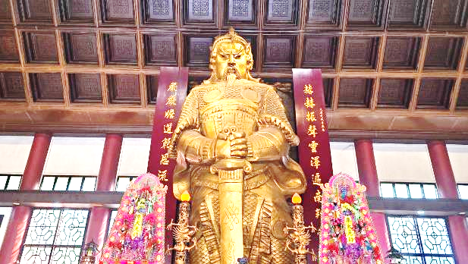**เช้า รับประทานอาหารเช้า ณ ภัตตาคาร บริการท่านด้วยเมนูติ่มซำฮ่องกง (มื้อที่ 3)**

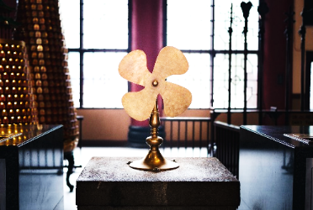นำท่านเดินทางสู่ **วัดแชกงหมิว** **หรือ** **วัดกังหัน (Che Kung Temple)** ขอพรเรื่องการเดินทางปลอดภัย สุขภาพแข็งแรง โชคลาภ และเงินทอง วัดดังฮ่องกงที่ดังมาถึงเมืองไทย เป็นวัดที่มีประวัติศาสตร์ยาวนานกว่า 300 ปี ภายในวัดมีรูปปั้นสีทองเหลืองอร่าม ตั้งตระง่านทั้งซ้ายและขวา เป็นวัดศักดิ์สิทธิ์ที่มีความเชื่อในเรื่องกังหันลม โดยความหมายของใบพัดทั้ง 4 คือ เดินทางปลอดภัย อายุยืนยาว เงินทองไหลมาเทมา และสมปรารถนาทุกประการ หากหมุนกังหันตามเข็มนาฬิกา 3 รอบ จะพัดพาเอาสิ่งไม่ดีออกชีวิต และนำสิ่งดีๆ เข้ามาแทน

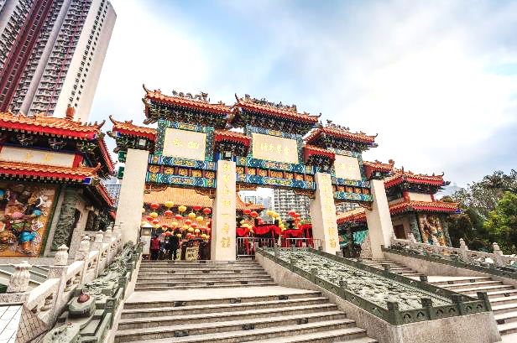

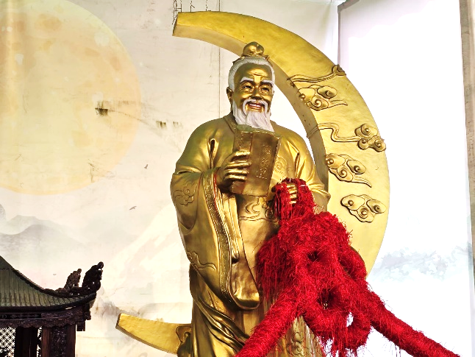จากนั้นนำท่านเดินทางสู่ **วัดหวังต้าเซียน (Wong Tai Sin Temple)** หรือ ซิกซิกหยวน หว่องไท่ซิน ขอพร ท่านห ว่องไท่ซิน ที่เชื่อกันว่า “สามารถประทานพรให้ทุกคำขอ” สักการะเทพเจ้าไฉ่ซิงเอี๊ยะ เทพเจ้าแห่งความร่ำรวยที่จะนำพาโชคลาภมาให้ เลื่องลือในด้านการให้พรโชคลาภ ความเจริญรุ่งเรือง ความร่ำรวย และการประสบผลสำเร็จจากสิ่งที่ขอไว้ โดยทางวัดจะมีธูปและแผ่นทองให้คนละ 1 ชุด เพื่อนำไปปิดทองลงบนองค์ไฉ่ซิงเอี๊ยะ เริ่มจากการไหว้ขอพร และตั้งจิตอธิษฐานด้านนอก นำธูปไปปักลงบนกระถางโดยใช้มือซ้ายเท่านั้น จากนั้นเจ้าหน้าที่จะเปิดประตูให้เข้าไปด้านใน ก่อนเข้าไปเจ้าหน้าที่จะแจกถุงพลาสติกสำหรับสวมหุ้มรองเท้าอีกที ด้านในจะมีซินแสคอยแนะนำวิธีการขอพรให้อย่างละเอียด วิธีการขอพรให้เดินวนตามเข็มนาฬิกาอบเทพเจ้าไฉ่ซิงเอี๊ยะทั้ง 5 องค์ จนครบ 3 รอบ ขณะที่เดินผ่านแต่ละองค์ให้ขอพรและไหว้ 3 ครั้ง เมื่อเดินจนครบให้กลับมายืนที่องค์ตรงกลาง บอกชื่อ-นามสกุล วัน/เดือน/ปี ที่มาไหว้ท่าน ตั้งจิตอธิษฐานขอพรมองไปที่ใบหน้าของท่าน ***(ชุดสักการะไหว้องค์ไฉ่ซิงเอี๊ยะ สำหรับท่านที่ต้องการเข้าสักการะภายในวิหารเท่านั้น ค่าใช้จ่ายเพิ่มเติม ชุดละ 100 HK$/ท่าน สอบถามข้อมูลได้กับหัวหน้าทัวร์และไกด์ท้องถิ่น ส่วนท่านใดที่ไม่ประสงค์จะเข้าสักการะ สามารถไหว้พระขอพรด้านนอกได้)***

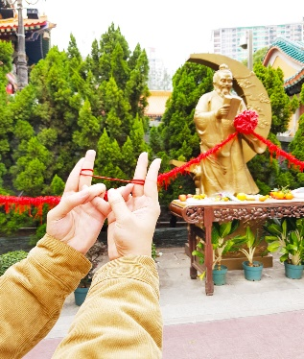

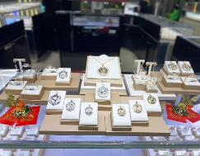จากนั้นนำท่านชม **โรงงานจิวเวอร์รี่ (Jewelry Factory)** ที่ขึ้นชื่อของฮ่องกง โดยการย่อส่วนใบพัดของกังหันวัด แชกงมาทำเป็นครื่องประดับ อาทิ จี้ แหวน กำไล เพื่อให้เป็นเครื่องประดับติดตัว ในการส่งเสริมดวงชะตาและเสริมดวงเรื่องฮวงจุ้ย

จากนั้นนำท่านชม **ร้านหยก** **(Jade Shop)** มีสินค้ามากมายเกี่ยวกับหยก อาทิ กำไลหยก หรือสัตว์นำโชคอย่างปี่เสี่ยะ อิสระให้ได้เลือกชื้อเป็นของฝาก หรือเป็นของที่ระลึกนำโชคแด่ตัวเอง

**กลางวัน รับประทานอาหารกลางวัน ณ ภัตตาคาร (มื้อที่ 4) *เมนูพิเศษ.. ชาบูสไตล์ฮ่องกง (บุฟเฟต์เครื่องดื่มไม่อั้น)***

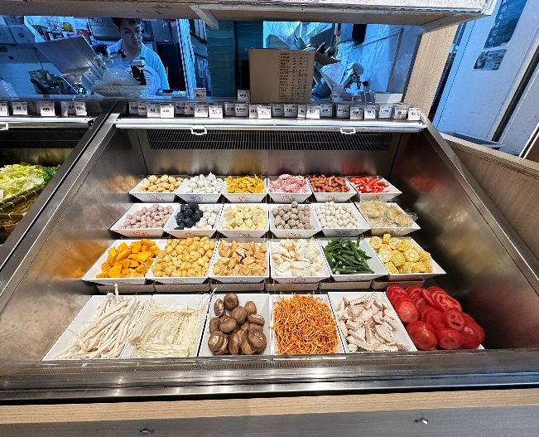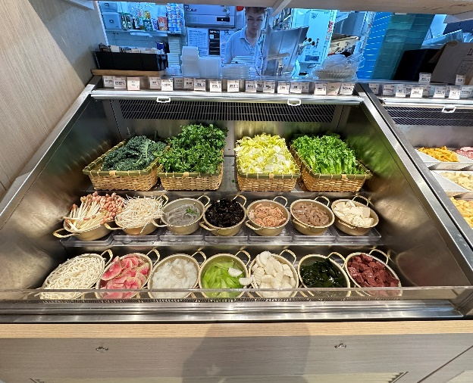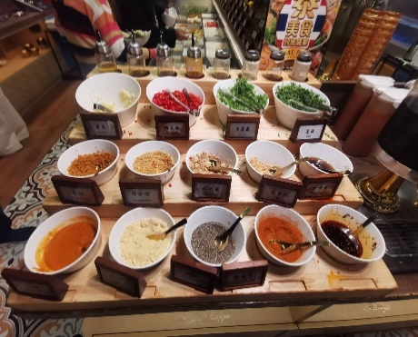

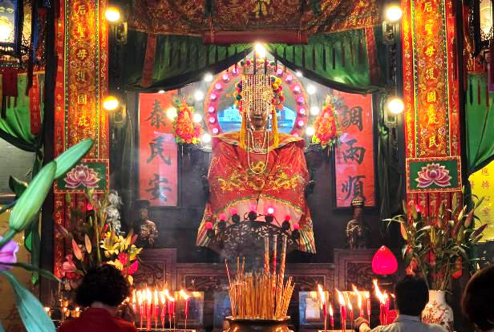

นำท่านเดินทางสู่ **วัดเจ้าแม่ทับทิม (Tin Hau Temple at Yau Ma Tei)** ที่ Yau Ma Tei Station ถือเป็น วัดเจ้าแม่ทับทิมแห่งนี้ถือเป็นวัดเก่าแก่และมีความสำคัญแห่งหนึ่งของฮ่องกง สังเกตได้ว่าพื้นที่ของประเทศจีนซึ่งมีดินแดนติดทะเลจะมีการบูชาองค์เจ้าแม่ทับทิม ซึ่งเชื่อกันว่าท่านจะช่วยคุ้มครองให้รอดพันภัยพิบัติทางทะเล ช่วยให้การเดินทางราบรื่น ปัดเป่าความช่วยร้าย เดินทางปลอดภัย

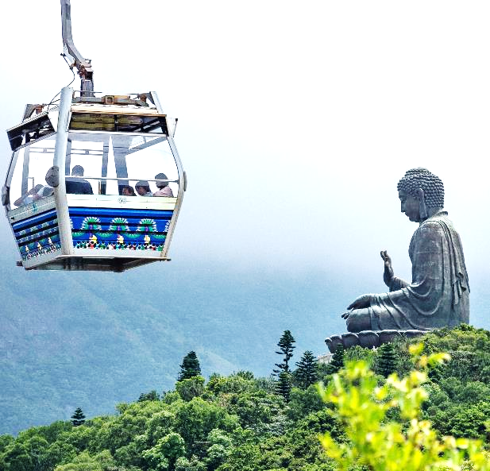

นำท่านเดินทางสู่ **เกาะลันเตา** สถานีตงชุง เพื่อนำท่านขึ้น **กระเช้านองปิง 360 (Ngong Ping 360)** ชมวิวมุมกว้าง 360 องศา รวมค่ากระเช้า ตลอดระยะทางทั้งหมด 5.7 กิโลเมตร **(ในกรณีที่กระเช้านองปิงปิด ทางบริษัทฯขอสงวนสิทธิ์นำท่านขึ้นชมโดยรถบัสแทน)**

จากนั้นนำท่านสักการะขอพร **พระใหญ่เทียนถาน ณ ลานอธิษฐาน หรือ พระใหญ่เกาะลันเตา** พระพุทธรูปทองสัมฤทธิ์อันศักดิ์สิทธิ์ของฮ่องกง และเป็นพระพุทธรูปกลางแจ้งใหญ่ที่สุดในโลกองค์พระทำขิ้นจากการเชื่อมแผ่นทองสัมฤทธิ์ปกว่า 200 แผ่นเข้าด้วยกันหันพระพักตร์ไปทางด้านทะเลจีนใต้และมองอย่างสงบลงมายังหุบเขา และโขดหินเบื้องล่าง ให้ท่านชมความงดงามตามอัธยาศัย

จากนั้นนำท่านเดินทางสู่ **ห้างซิตี้เกต เอาท์เล็ท (Citygate Outlets)** ให้ท่านได้อิสระช็อปปิ้งกับ OUTLET สินค้าแบรนด์เนมระดับโลกมากมาย เช่น COACH, GUESS, VERSACE, ESPRIT, POLO, MLB, TIMBERLAND, RALPH LAUREN หรือว่าจะเป็น BURBERRY รวมทั้งรองเท้ากีฬามากมายหลายยี่ห้อ และชั้นใต้ดินจะมีซุปเปอร์มาเก็ตขนาดใหญ่ให้ท่านได้เลือกซื้อสินค้า ไม่ว่าจะเป็น ของกิน ของใช้ หรือว่าผลไม้สดๆ จับจ่ายกันได้อย่างจุใจ

**ค่ำ อิสระอาหารค่ำ เพื่อความสะดวกในการท่องเที่ยว**

**ที่พัก Nina Hotel Tsuen Wan West หรือเทียบเท่า ระดับ 5 ดาว**

**Day4 มาเก๊า – วิหารเซนต์ปอล – เซนาโด้สแควร์ – ร้านขนมพื้นเมือง – เวเนเชี่ยน – สนามบินนานาชาติมาเก๊า – กรุงเทพฯ (สนามบินสุวรรณภูมิ) (NX992 MFM-BKK 19:40-21:50)**

**เช้า รับประทานอาหารเช้า ณ ภัตตาคาร บริการท่านด้วยเมนูติ่มซำฮ่องกง (มื้อที่ 5)**

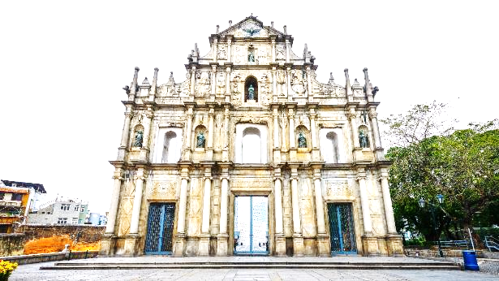นำท่านเดินทางสู่ **มาเก๊า** เขตบริหารพิเศษมาเก๊า แห่งสาธารณรัฐประชาชนจีน **(ในการเดินทางข้ามด่าน ท่านจะต้องลากกระเป๋าสัมภาระของท่านเองและผ่านพิธีการตรวจคนเข้าเมืองใช้เวลาในการเดินประมาณ 45-60 นาที)** ในอดีตมาก๊าเป็นเพียงแค่หมู่บ้านเกษตรกรรมและประมงเล็กๆ ซึ่งเป็นเมืองที่มีประวัติศาสตร์นยาวนาน โดยมีชาวจีนกวางตุ้งและฟูเจี้ยนเป็นชนชาติดั้งเดิม จนมาถึงช่วงต้นศตวรรษที่ 16 ชาวโปตุเกสได้เดินเรือเข้ามายังคาบสมุทรแถบนี้เพื่อติดต่อค้าขายกับชาวจีน และมาสร้างอานานิคมอยู่ในแถบนี้ ที่สำคัญ คือ ชาวโปรตุเกสได้นำพาเอาความเจริญรุ่งเรืองทางด้านสถาปัตยกรรม และศิลปวัฒนธรรมของชาติตะวันตกเข้ามาอย่างมากมาย ทำให้มาเก๊ากลายเป็นเมืองที่มีการผสมผสานระหว่างวัฒนธรรมตะวันออกและตะวันตกอย่างลงตัว

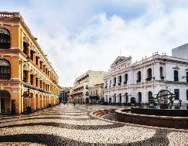นำท่านชม **วิหารเซนต์ปอล (Ruins of St. Paul's)** โบสถ์แห่งนี้เคยเป็นส่วนหนึ่งของวิทยาลัยเซนต์ปอล ซึ่งก่อตั้งในปี ค.ศ. 1594 และปิดไปในปี ค.ศ. 1762 และเป็นมหาวิทยาลัยตามแบบตะวันตกแห่งแรกของเอเชียตะวันออก โบสถ์เซนต์ปอลสร้างขึ้นในปี ค.ศ. 1580 แต่ถูกทำลายถึงสองครั้ง ในปี ค.ศ. 1595 และ ค.ศ. 1601 ตามลำดับ จนกระทั่งเกิดเพลิงไหม้ในปี ค.ศ. 1835 ทั้งวิทยาลัย และโบสถ์ถูกทำลายจนเหลือแต่ด้านหน้าของตึกฐานโบสถ์ส่วนใหญ่และบันไดด้านหน้าของตึกแสดงให้เห็นถึงสไตล์ผสมระหว่างตะวันออกและตะวันตกและมีอยู่ที่นี่เพียงแห่งเดียวเท่านั้นในโลก

จากนั้นนำท่านเดินทางสู่ **เซนาโด้สแควร์ (Senado Square)** อิสระให้ท่านได้เดินเที่ยวและเลือกซื้อสินค้าตามอัธยาศัย

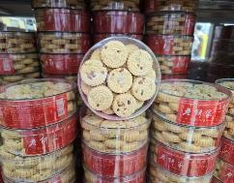

นำท่านแวะ **ร้านขนมพื้นเมือง** ให้ท่านได้ชิมและซื้อขนม รวมถึงวิตามินต่างๆ ในราคาโดนใจ อาทิ เช่น วิตามินสกัดจากปลาทะเลน้ำลึก, น้ำนมผึ้งที่ช่วยบำรุงผิวพรรณ, หมูแผ่น และขนมอื่นๆ อีกมากมาย

**กลางวัน รับประทานอาหารกลางวัน ณ ภัตตาคาร (มื้อที่ 6)**

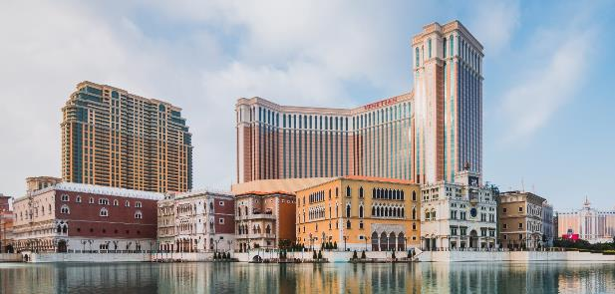

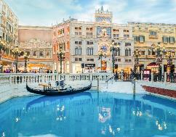นำท่านเดินทางสู่ **เวเนเชี่ยน (The Venetian Macau)** เป็นคาสิโนคอมเพล็กซ์ขนาดใหญ่สุดของมาเก๊าที่มีโซนคาสิโนที่ใหญ่ที่สุดในโลก รวมทั้งยังเป็นอาคารที่มีพื้นที่ใช้สอยขนาดใหญ่ที่สุดในเอเชียด้วย แต่สิ่งที่มีชื่อเสียงของเวเนเชี่ยนสำหรับนักท่องเที่ยวทั่วไปคือโชนที่เป็นห้าง ซึ่งออกแบบและตกแต่งให้เหมือนกับสไตล์เมืองเวนิสของประเทศอิตาลี ซึ่งสร้างออกมาได้สวยงามและน่าตื่นตาตื่นใจจนมีชื่อเสียงไปทั่วโลก บรรยากาศในโซนห้างของเวเนเชี่ยนเรียกว่าGrand Canal Shoppes อยู่ที่ด้านข้างของโซนคาสิโนซึ่งจะแยกส่วนกันชัดเจนแต่จะมีทางเดินเชื่อมถึงกันได้ ภายในห้างจะมีรูปร่างคล้ายกับตัว U ที่มีคลองไหลผ่านกลางทางเดินซึ่งจะมีบริการเรือพายกอนโดล่า (Gondola) ส่วนเพดานจะทาสีและให้แสงเหมือนกับเป็นท้องฟ้า ร้านต่างๆ ภายในห้างค่อนข้างหลากหลาย ทั้งของกินของใช้ต่างๆ อิสระให้ท่านช้อปปิ้ง สนุกสนานกับกิจกรรมภายในเวเนเชี่ยน **(ไม่รวมค่าตั๋วล่องเรือกอนโดล่า)**

สมควรแก่เวลานำท่านเดินทางสู่ **สนามบินนานาชาติมาเก๊า** เขตบริหารพิเศษมาเก๊าแห่งสาธารณรัฐประชาชนจีน

**19.40 น.** นำท่านออกเดินทางสู่ **สนามบินสุวรรณภูมิ** โดยสายการบิน **AIR MACAU** เที่ยวบินที่ **NX992**

(มีบริการอาหารร้อนและเครื่องดื่มบนเครื่อง)

**21.50 น.** เดินทางถึง **สนามบินสุวรรณภูมิ** โดยสวัสดิภาพ พร้อมความประทับใจ

|  |  |  |  |
| --- | --- | --- | --- |
| **อัตราค่าบริการ** | | | |
| **วันเดินทาง** | **ราคาทัวร์ผู้ใหญ่ /เด็ก พักห้องละ 2-3 ท่าน** | **ราคาทัวร์ไม่รวม**  **ตั๋วเครื่องบิน** | **พักเดี่ยว**  **เพิ่มท่านละ** |
| **22 – 25 ก.พ. 68** | **24,900** | **20,900** | **8,900** |
| **อัตราค่าบริการสำหรับ เด็กอายุไม่เกิน 2 ปี ณ วันเดินทางกลับ (Infant) ท่านละ 6,500 บาท**  **\*\* อัตรานี้ไม่รวมค่าทิปคนขับรถ และมัคคุเทศก์ท้องถิ่น ท่านละ 1,500 บาท/ท่าน \*\*** | | | |
|  | | | |
| **อัตราค่าบริการรวม** | | | |

1. ค่าตั๋วโดยสารเครื่องบินไป-กลับ ชั้นประหยัดพร้อมค่าภาษีสนามบินทุกแห่งตามรายการทัวร์ข้างต้น
2. ค่าที่พักห้องละ 2-3 ท่าน ตามโรงแรมที่ระบุไว้ในรายการหรือระดับเทียบเท่า (มาตรฐานโรงแรมฮ่องกง)

**- กรณีห้อง TWIN BED (เตียงเดี่ยว 2 เตียง) ซึ่งโรงแรมไม่มีหรือเต็ม ทางบริษัทขอปรับเป็นห้อง DOUBLE BED แทนโดยมิต้องแจ้งให้ทราบล่วงหน้า**

**- หากต้องการห้องพักแบบ DOUBLE BED ซึ่งโรงแรมไม่มีหรือเต็ม ทางบริษัทขอปรับเป็นห้อง TWIN BED แทนโดยมิต้องแจ้งให้ทราบล่วงหน้า เช่นกัน**

**- กรณีพักแบบ TRIPLE ROOM 3 ท่าน 1 ห้อง ท่านที่ 3 อาจเป็นเสริมเตียง หรือ SOFA BED หรือ เสริมฟูกที่นอน ทั้งนี้ขึ้นอยู่กับรูปแบบการจัดห้องพักของโรงแรมนั้นๆ**

1. ค่าอาหาร ค่าเข้าชม และ ค่ายานพาหนะทุกชนิด ตามที่ระบุไว้ในรายการทัวร์ข้างต้น
2. เจ้าหน้าที่บริษัท ฯ คอยอำนวยความสะดวกทุกท่านตลอดการเดินทาง
3. ค่าน้ำหนักสัมภาระรวมในตั๋วเครื่องบิน **25 กิโลกรัม/ท่านละ 1 ใบ**
4. ค่าประกันวินาศภัยเครื่องบินตามเงื่อนไขของแต่ละสายการบิน
5. อัตราดังกล่าวขอสงวนเฉพาะผู้ที่ถือหนังสือเดินทางไทยเท่านั้น
6. ภาษีมูลค่าเพิ่ม 7% (เฉพาะค่าบริการ)
7. ค่าประกันอุบัติเหตุวงเงิน 1,000,000 บาท (เงื่อนไขตามกรมธรรม์)

เงื่อนไขประกันการเดินทาง ค่าประกันอุบัติเหตุและค่ารักษาพยาบาลคุ้มครองเฉพาะกรณีที่ได้รับอุบัติเหตุระหว่างการเดินทาง ไม่คุ้มครองถึงการสูญเสียทรัพย์สินส่วนตัวและไม่คุ้มครองโรคประจำตัวของผู้เดินทางและคุ้มครองเฉพาะผู้เดินทางไป-กลับพร้อมกรุ๊ปเท่านั้น

|  |
| --- |
| อัตราค่าบริการไม่รวม |

1.   ค่าทำหนังสือเดินทางไทย และเอกสารต่างด้าว

2.   ค่าเอกสารเดินทางเข้าประเทศจีนสำหรับผู้ถือพาสปอร์ตต่างชาติ

3.   ค่าน้ำหนักกระเป๋าเดินทางในกรณีที่เกินกว่าสายการบินกำหนด

4.   ค่าใช้จ่ายส่วนตัวนอกเหนือจากรายการ เช่น ค่าเครื่องดื่ม, ค่าอาหารที่สั่งเพิ่มเอง, ค่าโทรศัพท์, ค่าซักรีด ฯลฯ

*สำหรับท่านที่รับประทานอาหารพิเศษ อาหารเจ หรือไม่ทานเนื้อสัตว์ ไม่ทานหมู ไม่ทานไก่ และมีความจำเป็นให้ทางบริษัทจัดเตรียมอาหารไว้ให้ท่านเป็นพิเศษนอกเหนือจากที่กรุ๊ปจัดไว้ในรายการ ขอสงวนสิทธิ์ในการเรียกเก็บค่าใช้จ่ายเพิ่มเติมตามจริงหน้างาน

5.   ค่าภาษีน้ำมัน ที่สายการบินเรียกเก็บเพิ่มภายหลังจากทางบริษัทฯ ได้ออกตั๋วเครื่องบิน

6.   ค่าทิปคนขับรถ และมัคคุเทศก์ท้องถิ่น **รวม 1,500 บาท/ท่าน/ทริป**

*สำหรับหัวหน้าทัวร์แล้วแต่ความประทับใจและน้ำใจจากท่าน*

|  |
| --- |
| **เงื่อนไขการให้บริการ** |

1.    การเดินทางในแต่ละครั้งจะต้องมีผู้โดยสาร จำนวน 10 ท่านขึ้นไป ถ้าผู้โดยสารไม่ครบจำนวนดังกล่าว ทางบริษัทฯ ขอสงวนสิทธิ์ในการเปลี่ยนแปลงราคาหรือยกเลิกการเดินทาง  
2.    ในกรณีที่ลูกค้าต้องออกตั๋วโดยสารภายในประเทศ กรุณาติดต่อเจ้าหน้าที่ของบริษัทฯ เพื่อเช็คว่ากรุ๊ปมีการคอนเฟิร์มเดินทางก่อนทุกครั้ง เนื่องจากสายการบินอาจมีการปรับเปลี่ยนไฟล์ทบิน หรือเวลาบิน โดยไม่ได้แจ้งให้ทราบล่วงหน้า ทางบริษัทฯ จะไม่รับผิดชอบใดๆ ในกรณี ถ้าท่านออกตั๋วภายในโดยไม่แจ้งให้ทราบและหากไฟล์ทบินมีการปรับเปลี่ยนเวลาบินเพราะถือว่าท่านยอมรับในเงื่อนไขดังกล่าว  
3.    รายการทัวร์นี้มีลงร้านจิวเวอร์รี่ และร้านหยก โดยจะใช้เวลาประมาณ 60 นาที/ร้าน กรณีที่ท่านถ้าหากลูกค้าไม่มีความประสงค์จะเข้าร้านขายสินค้า หรือหากท่านต้องการแยกตัวออกจากคณะ ทางบริษัทฯ ขอสงวนสิทธิ์ในการเรียกเก็บค่าใช้จ่ายที่เกิดขึ้นจากท่านเป็นจำนวนเงิน **5,000 บาท/ท่าน**4. ราคานี้สำหรับพาสปอร์ตไทยเท่านั้น สำหรับพาสปอร์ตต่างชาติชำระเพิ่ม **5,000 บาท/ท่าน** ทุกกรณี  
5.    การชำระค่าบริการ  
       5.1 กรุณาชำระ **มัดจำ ท่านละ 15,000 บาท** พร้อมส่งหน้าพาสปอร์สำหรับทำเอกสารเข้าประเทศ  
       5.2 กรุณาชำระ ค่าทัวร์เต็มจำนวน ในกรณีที่ค่าทัวร์ราคาต่ำกว่า 10,000 บาท   
       5.3 กรุณาชำระ ค่าทัวร์ส่วนที่เหลือ 30 วันก่อนออกเดินทาง **45 วันก่อนเดินทางสำหรับช่วงสงกรานต์และปีใหม่**  
       5.4 กรณีวันเดินทางน้อยกว่า 21 วัน หรือราคาทัวร์โปรโมชั่น ต้องชำระค่าทัวร์เต็มจำนวนเท่านั้น  
6.    กรณีผู้เดินทางที่ต้องการความช่วยเหลือเป็นพิเศษ เช่น การขอใช้วีลแชร์ที่สนามบิน กรุณาแจ้งบริษัทฯ อย่างน้อย 7 วันก่อนการเดินทาง หรือเริ่มตั้งแต่ท่านจองทัวร์ มิฉะนั้นทางบริษัทฯ ไม่สามารถจัดการได้ล่วงหน้า ทางบริษัทฯ ขอสงวนสิทธิ์ในการเรียกเก็บค่าใช้จ่ายตามจริงที่เกิดขึ้นกับผู้เดินทาง (ถ้ามี)  
7.    กรณีใช้หนังสือเดินทางราชการ (เล่มน้ำเงิน) เดินทางเพื่อการท่องเที่ยวกับคณะทัวร์ หากท่านถูกปฏิเสธในการเข้า – ออกประเทศใดๆ ก็ตาม ทางบริษัทฯ ขอสงวนสิทธิ์ไม่คืนค่าทัวร์และรับผิดชอบใดๆ ทั้งสิ้น

|  |
| --- |
| **เงื่อนไขการยกเลิก** |

**กรณีการขอยกเลิกการเดินทาง หรือเลื่อนการเดินทาง นักท่องเที่ยวหรือตัวแทนจำหน่าย(ผู้มีชื่อในเอกสารการจอง) จะต้องแฟกซ์ อีเมลล์ หรือ มาเซ็นเอกสารการยกเลิกที่บริษัท อย่างใดอย่างหนึ่ง เพื่อเป็นการแจ้งยกเลิกกับทางบริษัทอย่างเป็นลายลักษณ์อักษร (ทางบริษัทไม่ขอรับยกเลิกการจอง ผ่านทางโทรศัพท์ไม่ว่ากรณีใดๆ)

**กรณีนักท่องเที่ยวหรือตัวแทนจำหน่าย ต้องการขอรับเงินค่าบริการคืน นักท่องเที่ยวหรือตัวแทนจำหน่าย (ผู้มีชื่อในเอกสารการจอง) จะต้องแฟกซ์ อีเมลล์ หรือ มาเซ็นเอกสารการขอรับเงินคืนที่บริษัท อย่างใดอย่างหนึ่ง เพื่อทำเรื่องขอรับเงินค่าบริการคืน โดยแนบหนังสือมอบอำนาจพร้อมหลักฐานประกอบการมอบอำนาจ หลักฐานการชำระเงินค่าบริการต่างๆ และหน้าสมุดบัญชีธนาคารที่ต้องการให้นำเงินเข้าให้ครบถ้วน โดยมีเงื่อนไขการคืนเงินค่าบริการ ตาม “ประกาศคณะกรรมการธุรกิจนำเที่ยวและมัคคุเทศก์ เรื่อง หลักเกณฑ์เกี่ยวกับการกำหนดอัตราการจ่ายเงินค่าบริการคืนให้แก่นักท่องเที่ยว พ.ศ. 2563” ดังนี้

1. ยกเลิก ไม่น้อยกว่า 30 วันก่อนการเดินทาง (ไม่นับวันเดินทาง) คืนเงินค่าทัวร์เต็มจำนวน ยกเว้น ค่าใช้จ่ายที่เกิดขึ้นจริงเพื่อการเตรียมการนำเที่ยว ทั้งหมด เช่น ค่ามัดจำตั๋วเครื่อง ค่าบริการแลนด์ ต่างประเทศ เป็นต้น”

2. ยกเลิก ไม่น้อยกว่า 15-29 วันก่อนเดินทาง (ไม่นับวันเดินทาง) คืนเงินร้อยละ 50 ของค่าทัวร์ทั้งหมด ยกเว้น ค่าใช้จ่ายที่เกิดขึ้นจริงเพื่อการเตรียมการนำเที่ยว ทั้งหมด เช่น ค่ามัดจำตั๋วเครื่อง ค่าบริการแลนด์ ต่างประเทศ เป็นต้น”

3. ยกเลิก น้อยกว่า 15 วันก่อนการเดินทาง ทางบริษัทฯขอสงวนสิทธิ์ ไม่คืนเงินค่าทัวร์ทั้งหมด

** การจ่ายเงินคืนแก่นักท่องเที่ยวตามข้อกำหนดด้านบน ซึ่งมีการหักเงินในบางส่วนนั้น เนื่องจากทางบริษัทมีค่าใช้จ่ายที่ได้จ่ายจริงเพื่อการเตรียมการจัดนำเที่ยวไปแล้ว เช่น การมัดจำที่นั่งบัตรโดยสารเครื่องบิน การจองที่พัก และค่าใช้จ่ายที่จำเป็นอื่นๆ เป็นต้น **

4. การยกเลิกเดินทางกับกรุ๊ปที่ออกเดินทางช่วงเทศกาลวันหยุด เช่น ปีใหม่, สงกรานต์ เป็นต้น บางสายการบินมีการการันตีมัดจำที่นั่งกับสายการบินและค่ามัดจำที่พัก รวมถึงเที่ยวบินพิเศษ เช่น CHARTER FLIGHT จะไม่มีการคืนเงินมัดจำ หรือ ค่าทัวร์ทั้งหมดที่ชำระแล้ว ไม่ว่ายกเลิกด้วยกรณีใดๆ

** ในกรณี มีเหตุให้ต้องยกเลิกการเดินทางที่บริษัทได้โฆษณาไว้ ซึ่งมิใช่ความผิดของบริษัทเอง ทางบริษัทยินดีคืนเงินค่าบริการตามที่ลูกค้าได้ชำระมาแล้ว เต็มจำนวน โดยต้องมีระยะเวลาไม่น้อยกว่า 30 วัน ก่อนการเดินทาง โปรดอ่านข้อความให้ถี่ถ้วนก่อนการจองทัวร์ทุกครั้ง เพื่อประโยชน์แก่ตัวท่านเอง **

5. กรณีที่กองตรวจคนเข้าเมืองทั้งกรุงเทพฯ และในต่างประเทศ ปฏิเสธมิให้เดินทางออก หรือ เข้าประเทศที่ระบุ ไว้ในรายการเดินทาง บริษัทฯ ขอสงวนสิทธิ์ที่จะไม่คืนค่าทัวร์ไม่ว่ากรณีใดๆ ทั้งสิ้น

** สำคัญ !! บริษัททำธุรกิจเพื่อการท่องเที่ยวเท่านั้น ไม่สนับสนุนให้ลูกค้าเดินทางเข้าประเทศโดยผิดกฎหมายและในขั้นตอนการผ่านการตรวจคนเข้าเมือง ขึ้นอยู่กับการพิจารณาของเจ้าหน้าที่เท่านั้น ลูกค้าทุกท่านต้องผ่านการตรวจคนเข้าเมืองด้วยตัวของท่านเอง ทางมัคคุเทศก์ไม่สามารถให้ความช่วยเหลือใดๆ ได้ทั้งสิ้น **

6. เมื่อท่านออกเดินทางไปกับคณะแล้ว ถ้าท่านงดการใช้บริการรายการใดรายการหนึ่ง หรือไม่เดินทางพร้อมคณะถือว่าท่านสละสิทธิ์ ไม่อาจเรียกร้องค่าบริการและเงินมัดจำคืน ไม่ว่ากรณีใดๆ ทั้งสิ้น

**โปรดตรวจสอบ PASSPORT** : กรุณานำพาสปอร์ตติดตัวมาในวันเดินทาง **พาสปอร์ตต้องมีอายุไม่ต่ำกว่า 6 เดือน** หรือ 180 วัน ขึ้นไปก่อนการเดินทาง และต้องมีหน้ากระดาษอย่างต่ำ 6 หน้า  
**หมายเหตุ** : สำหรับผู้เดินทางที่อายุไม่ถึง 18 ปี และไม่ได้เดินทางกับบิดา มารดา ต้องมีจดหมายยินยอมให้บุตรเดินทางไปต่างประเทศจากบิดาหรือมารดาแนบมาด้วย

